OSCE-NOC-I007 Instructivo Conexión VPN-OSCE

- OBJETIVO
Detallar los pasos para realizar la conexión por VPN.

- ALCANCE
Aplicable a los equipos de comunicación definidos en el presente instructivo.

- TERMINOS Y DEFINICIONES
- VPN - Son las siglas de Virtual Private Network, o red privada virtual. Permite crear una red local sin necesidad que sus integrantes estén físicamente conectados entre sí, sino a través de Internet.

- RESPONSABLES
Jefe de Proyecto | Autoriza y Coordina la ejecución del procedimiento
Administradores del Servicio | Ejecutan el procedimiento

- PROCEDIMIENTO
- Descargar el cliente Forticlient desde la página oficial de Fortinet mediante el siguiente enlace y elegir la opción DOWNLOAD
https://forticlient.com/downloads
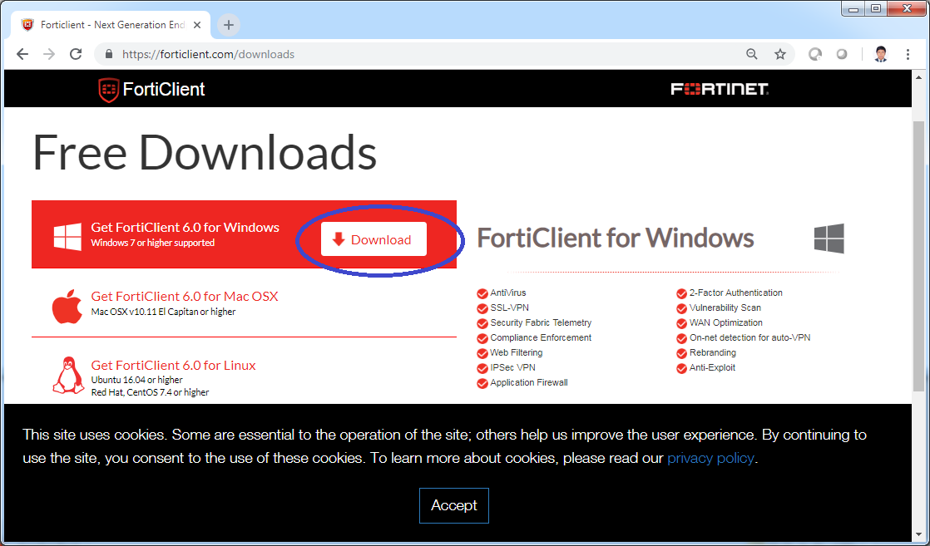

- Una vez descargado se procede a ejecutar el Instalador

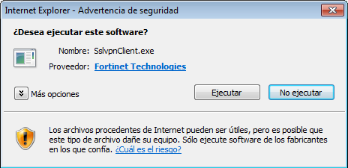

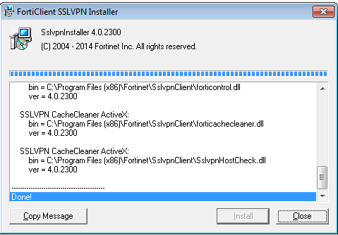
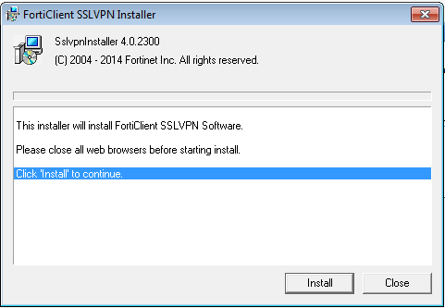

- Una vez descargado se procederá a configurar la VPN.
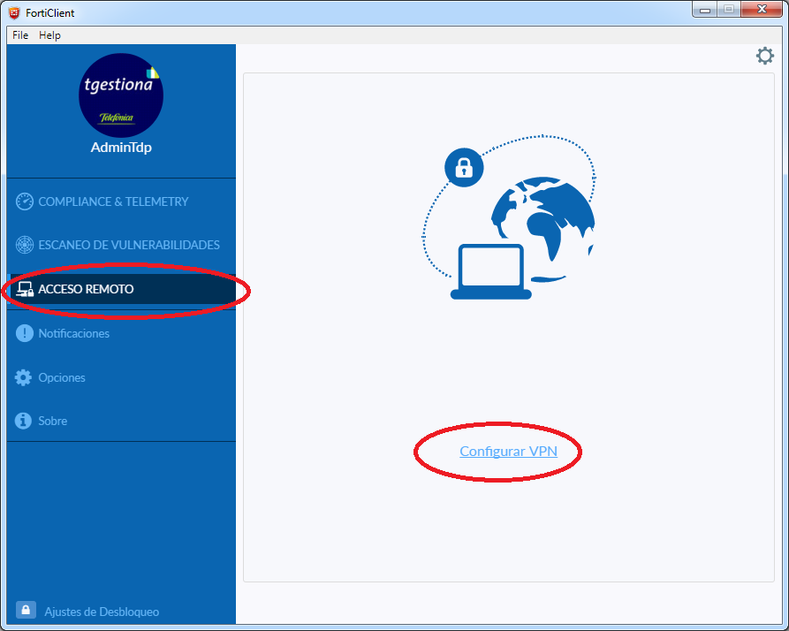

- Se procederá a adicionar una nueva conexión completando los datos señalados tras lo cual se guardará los cambios con la opción Aplicar y luego en Cerrar.

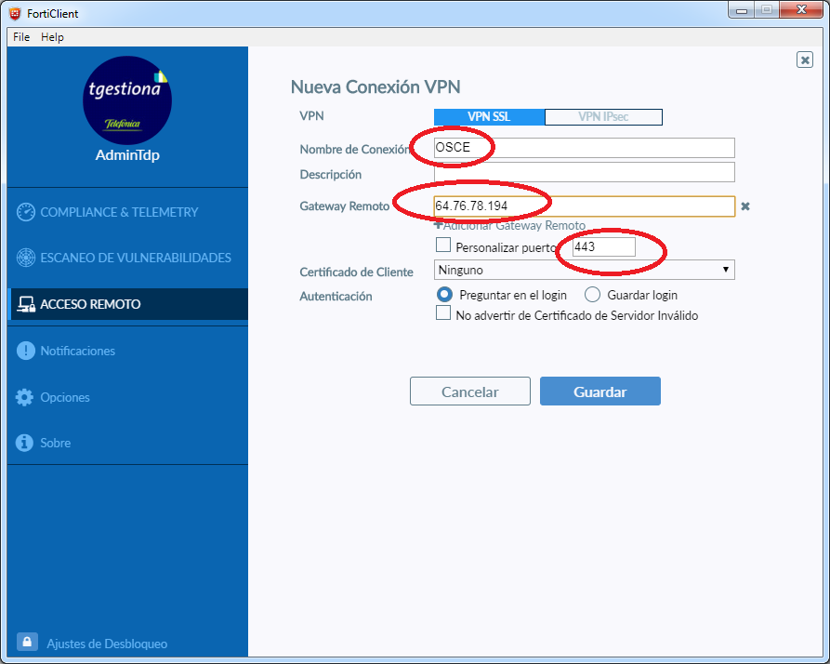

- Luego introducir el usuario y contraseña asignados

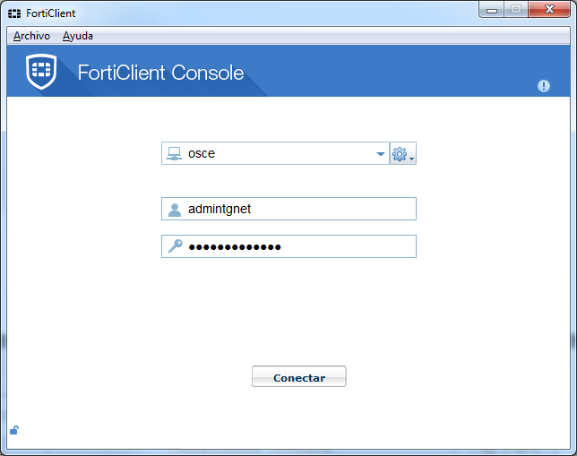

- Finalmente al establecerse la conexión nos mostrara una imagen como la siguiente indicando el estado de la VPN

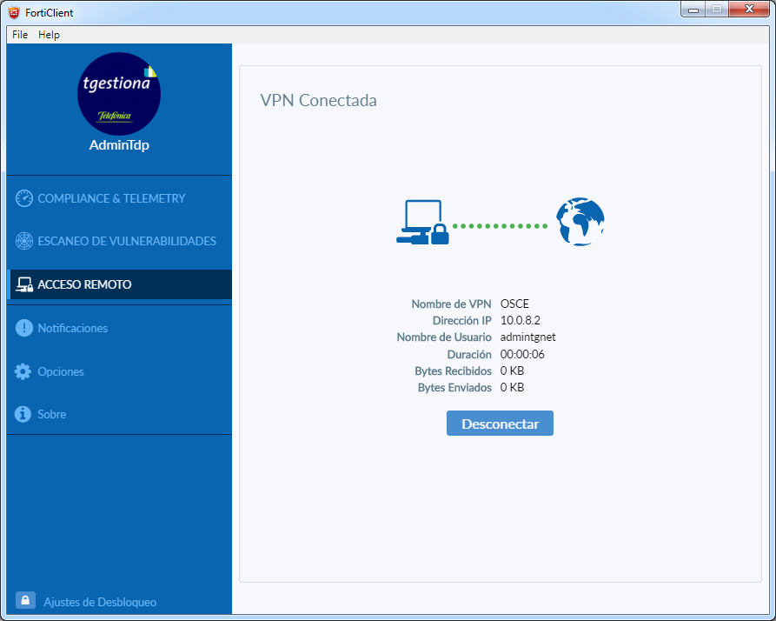

BUENAS PRÁCTICAS DE USO DE LA VPN
- Nunca instalar el software de VPN en un computador del cual no se tenga certeza de que está libre de malware, virus, spyware o que sea de uso promiscuo.
- Por ningún motivo, acceder a la VPN o instalar el software en un computador de un cibercafé.
- Cuando acceda a sistemas por el Web, escriba siempre la URL en el navegador. No haga click en enlaces de correos u otros medios.
- Nunca seleccione la opción recordar contraseñas en ningún sistema o sitio Web.
- Borre el cache del navegador cuando termine su sesión Web, y cierre todas las ventanas del mismo que aún estén abiertas.
- Evite usar el cliente VPN en un computador utilizado frecuentemente por niños.
- Si por razones de fuerza mayor, requiere acceder desde un computador no confiable, desinstale el cliente de VPN y borre el archivo de configuración cuando termine su sesión.
- No utilizar el acceso en un computador que haga NAT (traducción de direcciones) o de router para dar acceso a otros computadores a Internet. Con esto, estará dando la posibilidad a todos los otros computadores que están en dicha red (NAT) de acceder a los mismos sistemas que usted está accediendo.
- Evitar cualquier otro método a través del cual terceros puedan enterarse de sus credenciales, de lo que hace u obtener acceso a los sistemas que usted accede.

